Права и свободы человека

Разработка урока по обществознанию
для 9-11 класса

Автор:

Никольская Н.Г., СОШ№43
учитель высшей квалификационной категории

Петрозаводск

Права и свободы человека (2 часа)

Цели: в ходе урока изучения темы учащиеся должны
- а) познакомится с историей развития идеи прав человека
б) уметь объяснить понятия права и свободы человека
в) знать, что существует несколько разновидностей прав человека
г) понимать насколько права важны для нормального существования человека, ощущающего себя свободным.
- уметь анализировать статьи Конституции, жизненные ситуации, схемы; работать с документами; работать в группе; выступать перед аудиторией; аргументировано высказывать свою точку зрения.
- понимать необходимость значения правовой культуры.

Тип урока: изучение нового материала.

Форма организации: групповая работа.

Основные понятия: права, свободы человека, Декларация, Конвенция, Конституция.

Оборудование: распечатки документов, Конституция РФ, плакат с терминами, карточки с ситуациями, схема «Система основных прав и свобод».

ХОД УРОКА.

Деятельность учителя | Деятельность учеников
- организует работу в группах над заданием: Какие слова ассоциируются у вас с понятиями «права» и «свободы» человека?  Учитель записывает предложения на доске и уточняет, что осталось непонятым. | Работа в группах:  - индивидуальное обдумывание  - обсуждение в группах  - выступления от групп  - оформление записей в тетради
- организует работу в группах с документами.  Работая с документами, ответьте на вопросы:  1 группа: Что такое права и свободы? Чем они отличаются друг от друга.  2 и 4 группы: Какую роль права и свободы играют в жизни человека?  3 группа: Являются ли права человека абсолютными?  Как вы считаете, когда появились права человека? | Работа в группах:  - 1 группа: с выдержками из лекции М. Новицкого «Власть и единица» (см. приложение 2)  - 2 и 4 группы: с выдержками из работы В. Осятыньского «Введение в концепцию прав человека» (см. приложение 3, 5)  - 3 группа: с преамбулой Всеобщей Декларации прав человека (см. приложение 4).  Записи в тетради понятий (см. приложение 1).  Выступления от групп.
- мини-лекция «История развития идеи прав человека».  Почему после принятия Всеобщей Декларации прав человека в 1948 году уже через два года, в 1950, принимается Европейская Конвенция о защите прав и основных свобод человека?  Продолжение мини-лекции «Международные документы по правам человека». | Ученики записывают названия наиболее важных Международных документов по правам человека (см. приложение 8).
IV. организует работу по группам. | Работа со схемой «Система основных прав и свобод человека» (см. приложение 6) по вопросам:  - на какие две группы делятся права и свободы?  - Чем, на ваш взгляд, объясняется такое деление?  - Какие права наиболее значимы для вас?  - Какие права и свободы, на ваш взгляд, можно ограничить, а какие никогда? Обоснуйте.  Выступления от групп.
V. организует работу с Конституцией РФ, глава 2, статьи 20, 22, 23, 25, 29, 31, 32, 35. | Чем, на ваш взгляд, объясняется ограничение прав?  Выступление от групп.
VI. закрепление изученного материала. | Работа в группах по анализу ситуаций и ответы на предложенные вопросы (см. приложение 7).  - Есть ли в данных ситуациях нарушения прав человека?  - В чем они состоят?  Выступления от групп.
VII. домашнее задание: провести социологический опрос по теме: «Права человека в России». | Вопросы анкеты:  - три самые важные проблемы, которые стоят перед человеком в России?  - что важнее: исполнять обязанности или соблюдать права?  - какие права и обязанности наиболее важны для вас, вашей школы, вашей семьи, страны?  - соблюдаются ли права человека в России?

Приложение № 1

Словарь терминов

Декларация – рекомендация, международный договор, не имеющий обязательной силы.

Конвенция – международный договор, имеющий обязательную силу для стран, его подписавших.

Конституция – основной закон государства, определяющий его общественное и государственное устройство, порядок и принципы образования представительных органов власти, избирательную систему, основные права и обязанности граждан.

Право человека – это охраняемая, обеспечиваемая государством, узаконенная возможность что-то делать, осуществлять.

Свобода человека – это охраняемая, обеспечиваемая государством, узаконенная возможность что-то делать, осуществлять.

Приложение №2 Власть и единицА

Марек Новицкий, лекция

Что такое права и свободы?

Существует европейская конвенция по правам и свободам человека. Чем отличаются права и свободы? Если я говорю, что у меня есть право на что-то, это значит, что те, у кого есть власть, должны поработать и сделать что-то для меня. Если бы имелось право на работу, то это означало бы, что царь-батюшка или Президент, парламент, министры должны поработать и сделать так, чтобы я нашел работу по своей специальности недалеко от своего места жительства. Если говорится, что есть право на обучение, то это значит, что обязанностью тех, у кого есть власть, является организация системы школ, таких, чтобы я мог послать своего ребенка в школу учиться. Это не значит, что все школы будут бесплатные, что государство должно за все платить. Но правительство ответственно за то, чтобы такая система работала.
Если у меня есть право на что-то, значит, есть обязанность у власти. Если же у меня есть свобода на что-то, это значит, что есть такой район в моей жизни, в который те, у кого есть власть, не должны вмешиваться. Мое право - это обязанность власти что-то сделать, моя свобода - это запрет ей действовать в какой-либо области.
Часто к нам приходят люди и говорят: «Вы занимаетесь правами человека, помогите мне, меня жена бьет, или - погода нехорошая, или - денег у меня нет». Это не проблемы прав человека. Права человека - это только то, что происходит между властью и единицей, это не проблемы соотношения между единицами: мной и моей женой, соседом, ребенком.
Права человека - это только когда с одной стороны - власть, а с другой - человек, подчиненный этой власти. В каком-то смысле можно употреблять язык прав человека в отношениях между школьником и директором, родителем и ребенком, потому что здесь тоже есть какая-то власть, но отношения между равноправными партнерами не могут быть описаны на языке прав человека. Были такие попытки, но они оказались неудачными. И теперь, если кто-то говорит о правах человека, то он имеет в виду отношения единица-власть.

Вопросы:

1.Что такое права и свободы?

2.Чем эти понятия отличаются друг от друга?

Приложение № 3

ВВЕДЕНИЕ В КОНЦЕПЦИЮ ПРАВ ЧЕЛОВЕКА

Виктор Осятыньский

1 . Введение
Права человека являются универсальными моральными правами фундаментального характера, которые принадлежат каждому лицу в его взаимоотношениях с государством. Концепция прав человека зиждется на трёх положениях:

• первое - каждая власть ограничена;
• второе - в каждый человек располагает своим автономным миром, вмешиваться в который не может никакая власть;
• и третье - каждый человек, защищая свои права, может предъявлять претензии к государству.

Права человека относятся к категории моральных прав. Однако они отличаются от других моральных прав целым рядом отличительных признаков. Моральное право может принадлежать индивидууму благодаря его достижениям или социальному статусу. Права человека, напротив, универсальны; они принадлежат всем людям во всех ситуациях, и, невзирая на их социальное положение. Если некоторые моральные права приобретаются человеком, права человека присущи ему как таковому, каждое лицо нарождается на свет уже наделенное такими правами. Права человека неотчуждаемы, что означает, что человека нельзя лишить таких прав, и что человек не может добровольно отказаться от них, в то время как от других моральных прав человек может в добровольном порядке отказаться частично или полностью, временно или навсегда.
И, наконец, если при предъявлении претензий по поводу нарушения каких-либо других моральных прав человек должен представлять доказательства обладания такими правами, в отношении прав человека таких доказательств не требуется: они принадлежат лицу по праву рождения человеком. Более того, права человека сами по себе являются достаточным основанием для предъявления базирующихся на Них претензий. Способность предъявления претензий является наиважнейшим аспектом прав человека.
Человек без прав может просить, обращаться с петицией, или умолять тех, от кого зависит его жизнь. Просьба, обращение с петициями, мольба есть результат неравенства положения, которое поощряет порабощение.
Предъявление претензий, напротив, подразумевает определенное базовое соответствие человека в той или иной ситуации, несмотря на фактические, и зачастую желательные различия в социальном положении и иерархии властей. Оно также подразумевает свободу. Раб или слуга умоляет, свободный индивидуум требует. Требование есть важный ингредиент человеческого достоинства. Защита достоинства, в свою очередь, является одной из основных функций защиты прав человека. Другие функции последней напрямую связаны с достоинством и свободой. В отличие от других моральных или юридических прав, права человека предъявляются государству. Человек находится в неравном положении по отношению к государству. Государство может навязывать свою волю людям и использовать применительно к ним силу принуждения при навязывании своих решений. Фигурально выражаясь, государство размахивает над головами людей мечом. На практике меч находится в руках отдельных государственных должностных лиц, которые не свободны от всех человеческих слабостей, страстей, интересов. Они могут злоупотреблять своей «мечесильной» властью. Таким образом, людям нужен щит для обороны от неправедного использования меча. Права человека и образуют такой щит, который обеспечивает граждан чувством безопасности в их противостоянии с государством.

Вопрос: Какую роль права и свободы человека играют в жизни людей?
Приложение №4

ВСЕОБЩАЯ ДЕКЛАРАЦИЯ ПРАВ ЧЕЛОВЕКА

Преамбула
Принимая во внимание, что признание достоинства, присущего всем членам человеческой семьи, и равных и неотъемлемых прав их является основой свободы, справедливости и всеобщего мира; и
Принимая во внимание, что пренебрежение и презрение к правам человека привели к варварским актам, которые возмущают совесть человечества, и что создание такого мира, в котором люди будут иметь свободу слова и убеждений и будут свободны от страха и нужды, провозглашено как высокое стремление людей; и
Принимая во внимание, что необходимо, чтобы права человека охранялись властью закона в целях обеспечения того, чтобы человек не был вынужден прибегать в качестве последнего средства к восстанию против тирании и угнетения; и
Принимая во внимание, что необходимо содействовать развитию дружественных отношений между народами; и
Принимая во внимание, что народы Объединенных Наций подтвердили в Уставе свою веру в основные права человека, в достоинства и ценность человеческой личности и в равноправие мужчин и женщин и решили содействовать социальному прогрессу и улучшению условий жизни при большей свободе; и
Принимая во внимание, что государства — члены обязались содействовать, в сотрудничестве с Организацией Объединенных Наций, всеобщему уважению и соблюдению прав человека и основных свобод; и
Принимая во внимание, что всеобщее понимание характера этих прав и свобод имеет огромное значение для полного выполнения этого обязательства,

Вопрос: Какую роль права и свободы человека играют в жизни людей?

Приложение №5

Права человека против других ценностей

Права человека не просто отличаются от других желаемых ценностей, но они могут и конфликтовать с последними. Хотя и существует право на участие в управлении государством, права человека не синонимичны демократии; наоборот, защищая права меньшинств и отдельных граждан, они ограничивают свободу принятия политических решений. При всем том, что они в конечном итоге способствуют экономическому прогрессу и благополучию, они могут замедлять экономический рост, отвлекая часть бюджетных средств для «непродуктивных» начинаний, таким образом, ограничивая свободу контрактов или налагая на промышленные предприятия природоохранные ограничения. Формируя базу правового порядка, права человека, тем не менее, не идентичны легальности и иногда вступают в противоречие с надлежащим образом обнародуемыми законами, иногда приводя к их нарушениям. Несмотря на существование права человека на социальное благосостояние, права человека не эквивалентен понятию социального равенства; перераспределение есть лишь один из способов реализации основной цели защиты социальных прав, которая является скорее базовой социальной безопасностью, чем равенством жизненных условий.
Ценности, являющиеся важными и законными целями общественной политики, осуществляются иными, чем права человека, средствами. Чаще всего такие ценности, как экономический прогресс, общее благо, равенство и социальная справедливость присущи политическим процессам, имеющим место в парламентах. Мириться ли обществу с высоким уровнем инфляции или повышением уровня безработицы, согласно ли оно на повышение налогов и расходов на социальные нужды, или наоборот, предпочитает снижение налогов, сокращение социальных программ и большую степень экономической самостоятельности индивида, хочет ли общество иметь контролируемую государством систему медицинского обслуживания или регулируемую государством систему частного страхования это вопросы политического решения. Аналогичным образом в каждом обществе есть место для коллективных действий и защиты групповых интересов, хотя права человека не являются коллективными правами и они не отождествляются с защитой интересов.
Как уже было отмечено, права человека затрагивают некоторые ценности, существующие как вне, так и в рамках политического процесса, и при столкновении с другими ценностями и интересами права человека становятся козырями, то есть они главенствуют над этими другими интересами. В этом проявляется «фундаментализм» прав человека.
Будучи фундаментальными, права человека вместе с тем не являются абсолютными. Они могут игнорироваться и зачастую игнорируются ради других ценностей. Тюремное заключение противоречит личной свободе, запрет на пропаганду расизма или на разжигание бунтов ограничивают свободу выражения, некоторые действия полицейских и следователей приводят к нарушению права на неприкосновенность жилья, и т.д. Но важно то, что эти вторжения в сферу прав личности не совершаются произвольно, они ограничиваются заведомо обусловленными обстоятельствами и надлежащей правовой процедурой.

В конституционном государстве условия, при которых права человека могут нарушаться, декларируются в конституции. Равным образом в конституции оговаривается, какие именно права могут быть законодательно ограничены и в какой степени, для защиты более приоритетных интересов общества. И, наконец, конституции обеспечивают специфические ситуации и процедуры, когда некоторые права могут быть приостановлены по причинам чрезвычайного характера. Фундаментализм прав человека означает, что каждое отклонение от соблюдения этих прав властями должно иметь конституционно обоснованное оправдание.

Вопрос: Являются ли права человека абсолютными?
Из статьи Виктора Осятыньского «Введение в концепцию прав человека »

Приложение N 6

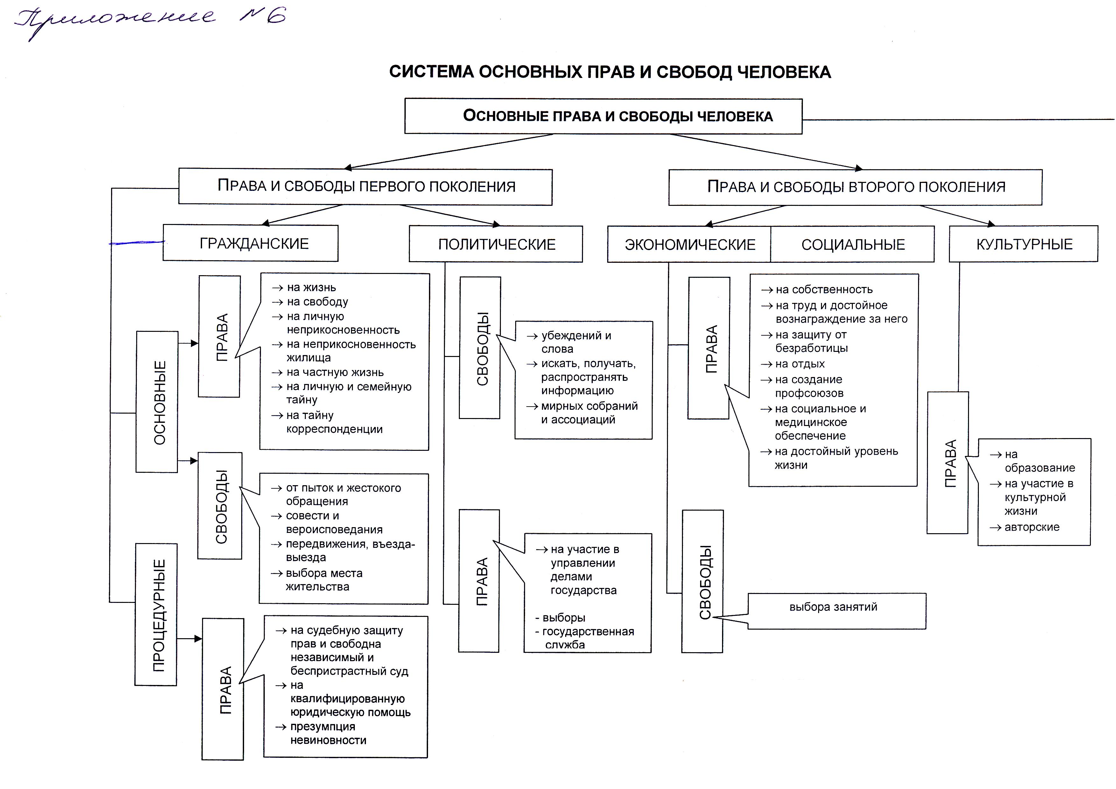

Приложение № 7

Ситуация 1. Ваш сын совершил правонарушение, и Вы вместе с ним были вызваны на заседание комиссии по делам несовершеннолетних. Комиссия по делам несовершеннолетних обсудила поступок сына и ограничилась, на первый раз, предупреждением. Вскоре Вашему начальнику пришло письмо из комиссии по делам несовершеннолетних, где было рассказано о правонарушении Вашего сына. В письме содержалась просьба оказать на Вас влияние с тем, чтоб Вы лучше исполняли свои родительские обязанности.

Ситуация № 2. Вы написали статью с резкой критикой городского начальства. Редактор городской газеты отказался ее публиковать.

Ситуация № 3. Вы сидели в кафе, и в это время зашла женщина в черной одежде с кавказской внешностью. Помня о недавних терактах, совершенных чеченскими женщинами, вы обратились к администратору кафе с просьбой вызвать милицию. Милиционеры, войдя, подошли к женщине, взяли ее под руки и вывели из кафе. Вскоре она, как ни в чем ни бывало, вернулась.

Ситуация № 4. При проведении военных учений, Ваш дом без Вашего согласия заняла группа вооруженных военных и объявила, что в нем будет находиться штаб дивизии. Военные занимали ваш дом в течение 3 дней, а Вы вместе с семьей были вынуждены в это время жить у родственников. Вернувшись, Вы увидели на столе один экземпляр договора об аренде вашего дома на время проведений учений и уведомление о том, что Вы можете получить арендную плату в кассе военной части.

Приложение № 8

Международные документы по правам человека

Всеобщая декларация прав человека, принятая Генеральной Ассамблеей ООН
10 декабря 1948 г.

. Европейская Конвенция о защите прав и основных свобод человека, принятая в 1950 г
Международный Билль о правах человека, состоящий из следующих документов:

- Всеобщей декларации прав человека
- Международного пакта о социальных и культурных правах
- Международного пакта о гражданских и политических права, а также Факультативного протокола к последнему пакту.
Три последних документа были приняты Генеральной Ассамблеей ООН в декабре 1966 г.

Использованная литература:

- Всеобщая декларация прав человека.- М.,1991.
- В. Осятыньский Введение в концепцию прав человека.- М.,2001
- М. Новицкий Власть и единица.- Рязанская школа прав человека
- Конституция РФ. - М.,1998
- Знакомство с правами человека. Курс ролевых игр.- Петрозаводск, Юниорский союз «Дорога»,2004

